# **I Todas Las Capitales Imperiales**

**MT-14741** - Web: <https://viaje.mt/az4ZV>

**10 días y 8 noches**

Desde $1572 USD | DBL + 0 IMP

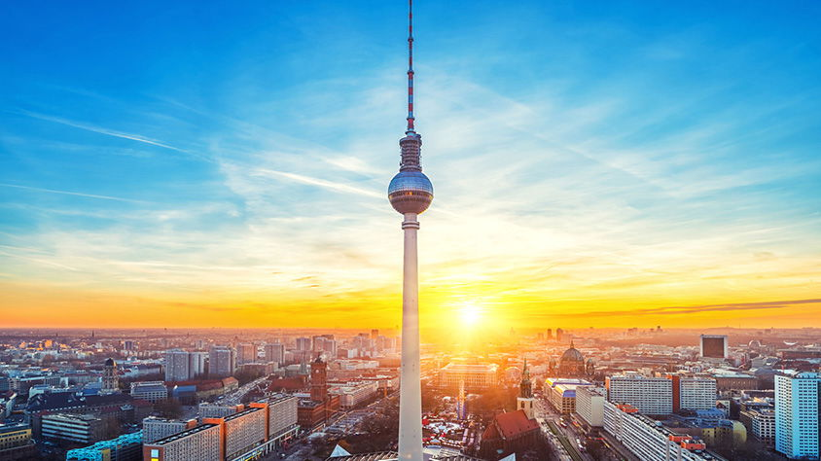

**Solo Terrestre**

#### **I SALIDAS**

Domingos (Consultar salidas)

#### **I PAISES**

Alemania, República Checa, Eslovaquia, Austria, Hungría.

#### **I CIUDADES**

Berlín, Dresde, Praga, Bratislava, Viena, Budapest.

#### **I ITINERARIO**

**Día 01 México – Berlín**

Presentarse en el aeropuerto de la Ciudad de México para tomar el vuelo trasatlántico con destino a Berlín. Noche a bordo.

**Día 02 Berlín**

Llegada al aeropuerto y traslado al hotel. A las 19:00 hrs, tendrá lugar la reunión con el guía en la recepción del hotel donde conoceremos al resto de participantes Alojamiento.

**Día 03 Berlín**

Desayuno. Visita panorámica con la Puerta de Brandemburgo, Reichstag, la Unter den Linten, etc. Tarde libre. Alojamiento.

**EXCURSIÓN OPCIONAL**

Barrio Judío + Berlín Moderno.

**Día 04 Berlín – Dresden – Praga**

Desayuno. Salimos hacia Dresden y tour de orientación. Llegada a Praga y visita panorámica con la Torre de la Pólvora, la Plaza de San Wenceslao, la Plaza de la Ciudad Vieja, el Ayuntamiento con su torre y el reloj astronómico, Barrio Judío y Puente de Carlos. Alojamiento.

**Día 05 Praga**

Desayuno. Día libre. Alojamiento.

**EXCURSIÓN OPCIONAL**

Praga Artística (Barrio del Castillo y Callejón de Oro).

**Día 06 Praga – Bratislava – Viena**

Desayuno. Salida hacia Bratislava, llegada y tour de orientación. Continuación a Viena y visita panorámica recorriendo la Avenida del Ring con la Opera, Museo de Bellas Artes, Parlamento, Ayuntamiento, Universidad, Palacio Belvedere, etc. pasando por el Prater para hacer una foto a su Noria. Finalizaremos con un paseo incluido por el centro histórico peatonal hasta la Catedral de San Esteban. Alojamiento.

**Día 07 Viena**

Desayuno. Día libre. Alojamiento.

**EXCURSIÓN OPCIONAL**

Viena Artística (interior del Palacio de Hofburg y Catedral de San Esteban).

**EXCURSIÓN OPCIONAL**

Concierto de Música Clásica en un Palacio Vienés.

**Día 08 Viena – Budapest**

Desayuno. Salida a Budapest. Llegada y visita panorámica con las zonas de Buda y la de Pest, el Bastión de los Pescadores, la Plaza de los Héroes, la Avenida Andrassy. Alojamiento.

**EXCURSIÓN OPCIONAL**

Cena Zíngara y Crucero por el Danubio iluminado.

**Día 09 Budapest**

Desayuno. Día libre. Alojamiento.

**EXCURSIÓN OPCIONAL**

Budapest Artística (Basílica de San Esteban y Sinagoga).

**Día 10 Budapest – México**

Desayuno. (según horario de vuelo). A la hora prevista traslado al aeropuerto para tomar el vuelo de regreso con destino a la Ciudad de México.

#### **I TARIFAS**

|  |  |  |  |
| --- | --- | --- | --- |
| **Categoría** | **Doble** | **Triple** | **Sencilla** |
| Desde 2025-07-13 Hasta 2025-10-26 Desde 2026-03-15 Hasta 2026-04-05 | $2178 | $2178 | $2886 |

|  |  |  |  |
| --- | --- | --- | --- |
| **Categoría** | **Doble** | **Triple** | **Sencilla** |
| Desde 2025-11-02 Hasta 2026-03-01 | $1938 | $1938 | $2508 |

- Precios indicados en USD, pagaderos en moneda nacional al tipo de cambio del día.- Consultar precio de la salida de interés, precio sujeto a cambio de acuerdo a la fecha de salida.- Este programa corresponde a una salida REGULAR (No es un bloqueo) por lo tanto los precios expresados en esta cotización están sujetos a CAMBIOS Y DISPONIBILIDAD hasta no recibir una confirmación de servicios.- Los suplementos son orientativos y corresponden a un desde, USTED deberá recibir una confirmación para tener los suplementos o PRECIO TOTAL que corresponda a la fecha solicitada - Itinerario sujeto a cambio, de acuerdo con su fecha de salida.- La tarifa de menor es aplicable entre los 4 y 06 años 11 meses de edad, compartiendo habitación con 2 adultos, si no se tiene este acomodo la tarifa a cobrar del menor sera la misma que la de un adulto.- Tarifa de infante consultar

#### **I HOTELES**

|  |  |  |  |
| --- | --- | --- | --- |
| **HOTELES PREVISTOS O SIMILARES** | | | |
| **PAÍS** | **CIUDAD** | **HOTEL** | **TIPO** |
| Alemania | Berlín | - Intercity Hauptbahnhof - Andel¨s By Vienna House | 4* |
| República Checa | Praga | - Clarion Congress - Occidental Praga - Holiday Inn Praga - Don Giovanni | 4* |
| Austria | Viena | - Zeitgeist - Acom Hotel Vienna | 4* |
| Hungría | Budapest | - Radisson Beke - Mercure Castle Hill - Novotel City amp; Congress Center | 4* |
|
|
|
|
|
|
|
|
|
|
|
| 4*: Hoteles De Categoría Cuatro Estrellas | | | |
| Esta es la relación de los hoteles prevista en este circuito, sujeta a cambios por razones operativas y de períodos de eventos o temporadas altas, en las que se podría alojar en localidades cercanas. | | | |

**Precios vigentes hasta el 31/12/2025**

#### **I EL VIAJE INCLUYE**

● 08 noches de alojamiento en categoría indicada.

● Régimen alimenticio de acuerdo a itinerario.

● Visitas según itinerario.

● Guía profesional de habla hispana.

● Traslados los indicados.

● Transporte en autocar turístico.

● Documentos electrónicos código QR (empresa socialmente responsable con el medio ambiente).

#### **I EL VIAJE NO INCLUYE**

● Boleto de avión.

● Gastos de índole personal.

● Ningún servicio no especificado.

● Propina para guías acompañantes, choferes, tasas hoteleras, tasas municipales.

● Excursiones opcionales (Sujetas a mínimo de participantes).

● Excursiones sugeridas.

● Pueden aplicar impuestos locales hoteleros a pagar directo en destino.

**POLÍTICAS DE CONTRATACIÓN Y CANCELACIÓN**

<https://cdn.mtmedia25.com/contratos/05-europa-salidas-regulares.pdf>

**Precios indicados en USD, pagaderos en Moneda Nacional al tipo de cambio del día.**

**Los precios indicados en este sitio web, son de carácter informativo y deben ser confirmados para realizar su reservación ya que están sujetos a modificaciones sin previo aviso.**